关于S3C2440时钟设置的理解
1）FLCK、HCLK和PCLK的关系
S3C2440有三个时钟FLCK、HCLK和PCLK
手册上说P7-8写到：
FCLK is used by ARM920T，内核时钟，主频。
HCLK is used for AHB bus, which is used by the ARM920T, the memory controller, the interrupt controller, the LCD controller, the DMA and USB host block. 也就是总线时钟，包括USB时钟。
PCLK is used for APB bus, which is used by the peripherals such as WDT, IIS, I2C, PWM timer, MMC interface,ADC, UART, GPIO, RTC and SPI.即IO接口时钟，例如串口的时钟设置就是从PCLK来的；
那么这三个时钟是什么关系呢？
这三个时钟通常设置为1:4:8，1:3:6的分频关系，也就说如果主频FLCK是400MHz，按照1:4:8的设置，那么HLCK是100MHz，PLCK是50MHz
寄存器CLKDIVN表明并设置了这三个时钟的关系
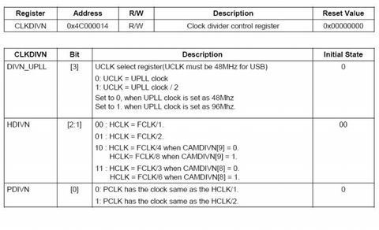
如果CLKDIVN设置为0x5,那么比例即为1:4:8，前提是CAMDIVN[9]为0.

2）输入时钟FIN与主频FCLK的关系
现代的CPU基本上都使用了比主频低的多的时钟输入，在CPU内部使用锁相环进行倍频。对于S3C2440，常用的输入时钟FIN有两种：12MHz和16.9344MHz，那么CPU是如何将FIN倍频为FCLK的呢？
S3C2440使用了三个倍频因子MDIV、PDIV和SDIV来设置将FIN倍频为MPLL，也就是FCLK
MPLL=(2*m*FIN)/(p*2^s) where m=(MDIV+8), p=(PDIV+2), s=SDIV
寄存器MPLLCON就是用来设置倍频因子的
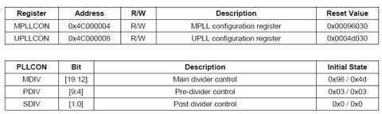

理论上，你可以通过设置该寄存器来实现不同的频率，然而，由于实际存在的各种约束关系，设置一个适当的频率并不容易，手册上列出了一些常用频率的表格，
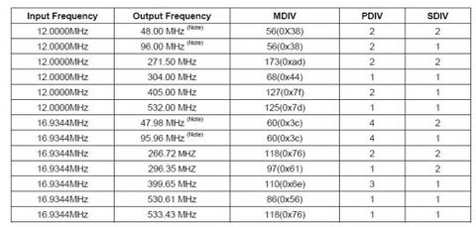

例如，假设输入时钟FIN=16.9344M，MDIV=110, PDIV=3, SDIV=1，
利用上面的公式，FCLK=2*16.9344*(110+8)/((2+3)*2)=399.65

3）关于USB时钟
S3C2440有两个锁相环，一个主锁相环MPLL提供给FCLK的，另外一个UPLL是提供给USB时钟(48MHz)的,与MPLL一样，UPLL的产生也是通过UPLLCON寄存器设置分频因子得到，计算公式稍有不同：
UPLL=(m*FIN)/(p*2^s) where m=(MDIV+8), p=(PDIV+2), s=SDIV,同样，可以通过查表得到一个合适的值。
最后值得一提的是，在CLKDIVN的第三位DIVN_UPLL用来设置USB时钟UCLK和UPLL的关系，如果UPLL已经是48Mhz了，那么这一位应该设置为0，表示1:1的关系，否则是1：2的关系

4）最后，给出我的BCNG2440开发板的时钟设置
FIN=16.9344
MDIV:110 HDIV:3 SDIV:1，比例为1:4:8
CLKDIVN: 5
因此，FCLK=399.65MHZ HCLK=99.91MHZ PCLK=49.95MHZ

